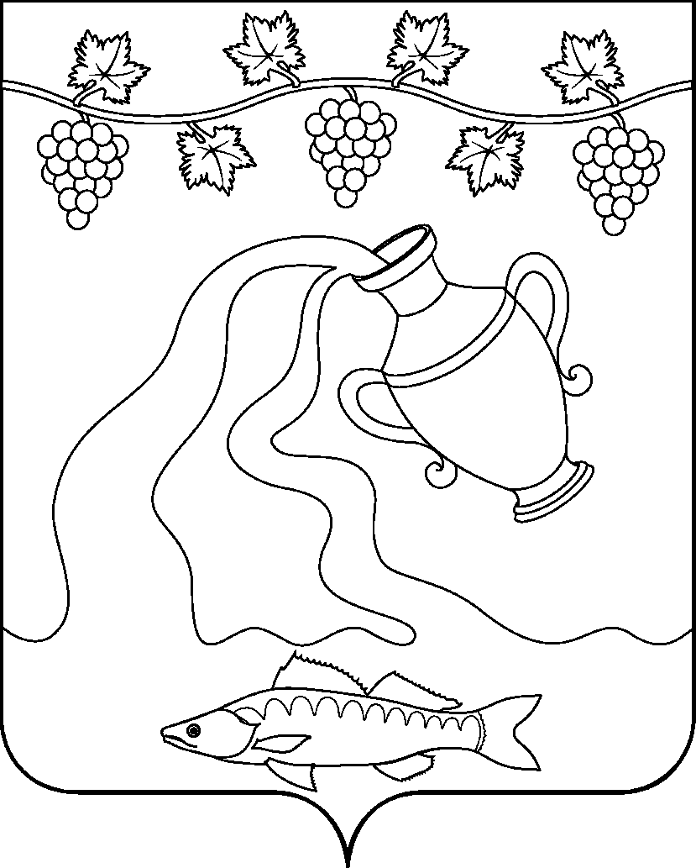
СОВЕТ КУРЧАНСКОГО СЕЛЬСКОГО ПОСЕЛЕНИЯ
ТЕМРЮКСКОГО РАЙОНА

Р Е Ш Е Н И Е № 23

V сессия IV созыва

15 ноября 2019 года ст-ца Курчанская

О даче согласия на передачу из казны муниципального образования Темрюкский район в собственность Курчанского сельского поселения Темрюкского района книжной продукции.

Рассмотрев письменное обращение администрации муниципального образования Темрюкский район от 25 октября 2019 года № 07-14899/19-26 «О даче согласия на передачу книжной продукции», в соответствии с Федеральным законом от 6 октября 2003 года 131 -ФЗ «Об общих принципах организации местного самоуправления в Российской Федерации», Уставом Курчанского сельского поселения Темрюкского района, руководствуясь принятым решением сессии Совета Курчанского сельского поселения от 1 октября 2014 года № 10 «Об утверждении Положения о порядке владения, пользования и распоряжения муниципальным имуществом Курчанского сельского поселения Темрюкского района» Совет Курчанского сельского поселения Темрюкского района р е ш и л:
1. Дать согласие на передачу из казны муниципального образования Темрюкский район в собственность Курчанского сельского поселения Темрюкского района книжной продукции:
- книжная продукция, в количестве 120 экз., общей стоимостью 30000 (тридцать тысяч) рублей 00 копеек.
2. Предложить администрации муниципального образования Темрюкский район подготовить проект решения Совета муниципального образования Темрюкский район о передаче данного имущества из казны муниципального образования Темрюкский район в собственность Курчанского сельского поселения Темрюкского района.
3. Контроль за выполнением данного решения возложить на начальника отдела по вопросам управления муниципальной собственностью
О.П. Мацакову и постоянную комиссию Совета Курчанского сельского поселения Темрюкского района по вопросам экономики, бюджета, финансов, налогов и распоряжению муниципальной собственностью (Исмаилова).
4. Решение вступает в силу со дня его подписания.

Глава  Курчанского сельского поселения Темрюкского района  ____________________ В.П.Гришков  «___» _______________ 2019 г. |  | Председатель Совета  Курчанского сельского поселения  Темрюкского района  ________________И.Я.Кандабарова  «___» _______________ 2019 г.

